Pesticide
Istoric

Lubomir Simeonov, Yordan Simeonov
Space Research and Technology Institute (SRTI)
Bulgarian Academy of Sciences (BAS)
Acad. G. Bonchev Str., Block 1
1113 Sofia, Bulgaria
lubomir.simeonov@gmail.com

Pesticide. Istoric general.
Protecția culturilor împotriva dăunătorilor și animalelor a fost mult timp realizată prin utilizarea mijloacelor "naturale", iar acum peste 5000 de ani, creșterea selectivă a biomasei vegetale este principala strategie prin care omenirea și-a căutat susținerea. Agricultura este o activitate non-sustenabilă, care epuizează solul neafectat de substanțele sale chimice stocate, care trebuie să fie reaprovizionate prin fertilizare. Ca urmare, se produce un ecosistem artificial, în care se modifică echilibrul natural.
Aceste probleme au fost rezolvate, deseori separat, în întreaga istorie a omenirii prin diferite mijloace, ceea ce a dus treptat la creșterea nivelului de complexitate pentru a da naștere complexului agroindustrial al timpurilor actuale. Tăierea și arderea, rotația culturii și fertilizarea chimică, care a fost ultima etapă cronologică, folosește terenul agricol ca suport fizic pentru creșterea plantelor prin hrănirea nutrienților externi: azot, fosfor, potasiu.
Conceptul de pesticide nu este un concept nou. În jurul anului 1000 i.H Homer s-a referit la folosirea sulfului pentru fumigarea caselor și până în anul 900 i.H , chinezii foloseau arsenic pentru a controla dăunătorii de gradină. Deșii au aparut epidemii de dăunători majori, cum ar fi dăunătorii de cartofi, care au distrus majoritatea recoltelor în Irlanda , în jumatatea secolului XIX-lea, nu mai târziu de secolul acesta erau pesticide cum ar fi arsenic, piretru, sulfură de calciu și clorură de mercur utilizate, între această perioadă și cel de-al doilea Război Mondial, s-au utilizat substante organice și biologice, cum ar fi Parisgreen, arsenat de plumb, arsenat de calciu, compuși de seleniu, sulfură de calciu, piretru, tiram, mercur, sulfat de cupru, derris și nicotină dar cantitatea și frecvența de folosire erau limitate, cum ar fi rotația, prelucrarea solului și manipularea datelor de însământare .
În 1898, Sir William Crookes a avertizat : "Anglia și toate națiunile civilizate se află în pericol de moarte. Pe măsură ce gurile se înmulțesc, orice scădere a producției de grâu va amenința foametea rasială". În 1912, chimistul german Fritz Haber a dezvoltat sinteza industriala a amoniacului din azot atmosferic, pentru care i s-a acordat Premiul Nobel pentru Chimie în 1919.
Pentru a se asigura un randament ridicat al culturilor, utilizarea pesticidelor chimice a fost exploatată încă din mijlocul secolului al XIX-lea,
când eficacitatea sulfatului de cupru împotriva mucegaiului (Peronospera), o ciupercă dăunătoare de vița de vie, a fost descoperită de către Pierre-Marrie-Alexis Millardet iar utilizarea amestecului Bordeaux a fost popularizată.
Doar după extinderea producției de chimie organică de specialitate au fost dezvoltate pesticide organice, pornind de la DDT, descoperirea pentru care, în 1939, Paul Hermann Muller a câștigat Premiul Nobel 1948 în Fiziologie sau Medicină.
Progresele agricole au jucat un rol principal în susținerea creșterii exponențiale a populației lumii de la sfârsitul secolului XIX și protejarea recoltelor- împreună cu mecanizarea proceselor, fixarea chimică a azotului și disponibilitatea culturilor îmbunătățite - au fost factorii cheie ai procesului. În particular, introducerea de chimicale organice sintetice în a doua jumătate a secoluui XX nu numai că a amplificat capacitatea de a contracara organismele care distrug culturile și alimentele, dar a permis, de asemenea, eradicarea sau controlul stării de sănătate a paraziților și organismele care strică alimentele, dar au permis, de asemenea, eradicarea sau controlul maladiilor care afectează sănătatea și viața parazitară, cum ar fi malaria, atât pentru ameliorarea calității vieții populațiilor mari în zonele temperate și semi-tropicale, cât și pentru o mai bună utilizare a zonelor Agricole.
Pesticidele sunt substanțe sau un amestec de substanțe de origine chimică sau biologică utilizate de societatea umană pentru a atenua sau respinge dăunători cum ar fi bacteriile, nematodele, insectele, acarienii, moluștele, păsările, rozătoarele și alte organisme care afectează producția alimentară sau sănătatea umană . De obicei, acționează prin întreruperea unei părți a proceselor de viață ale dăunătorilor pentru a le ucide sau a le dezactiva. Într-un context juridic, pesticidele includ, de asemenea, substanțe cum ar fi atractanți de insecte, erbicide, defolianți de plante, desicatori și regulatori de creștere a plantelor.

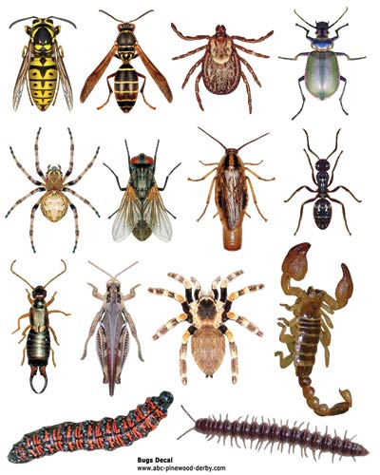
Dăunători

În timpul celui de-al doilea Război Mondial, au existat doar aproximativ 30 de pesticide. Cercetarea în timpul războiului a condus la descoperirea DDT-ului (diclor-difeniltricloroetan), care a fost sintetizată în 1874, dar nu a fost recunoscut ca insecticid până în 1942. Explorarea gazului otrăvitor în Germania a condus la obținerea de compuși organofosforici, dintre care cel mai cunoscut este Parathion. În curând au urmat și alte pesticide puternice, cum ar fi Clordanul în 1945 și Endrin în 1951. Aceste noi pesticide au fost foarte puternice. Cercetările ulterioare au condus la sute de compuși organofosforici, cel mai notabil fiind Malathion, care a fost recent folosit în California împotriva lui Medfly.
În prezent, apoximativ 900 de pesticide active chimic sunt folosite pentru a fabrica 40.000 de preparate industriale. Agenția SUA pentru Protecția Mediului (EPA) estimează că utilizarea pesticidelor s-a dublat între anii 1960 și 1980. În prezent, peste 372 milioane de kilograme pe an sunt utilizate numai în Statele Unite, cu peste 1,8 miliarde de kilograme pe an folosite în întreaga lume.

Agricultori pulverizând pesticide

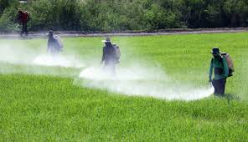

Până în anii 1900, când oamenii au început să pulverizeze în grădinile personale pesticidele erau în general aplicate manual. Avioanele nu au fost folosite până în 1920, iar avioanele lente, bine controlate la nivel scăzut nu au fost puse în aplicare până în 1950. Prima pulverizare aeriană a pesticidelor sintetice a folosit cantități mari de materiale inerte, 4000 litri pe hectar (un hectar echivalent cu 2,47 acri). Aceasta cantitate a fost rapid redusă la 100-200L/hectar și până în 1970 cantitatea a fost redusî (în unele cazuri) până la 0.3L/hectar al ingredientului în sine (de exemplu, malathion) aplicat direct pe câmpuri.
Pulverizarea pesticidelor cu avioane
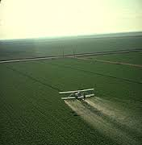
Beneficiile primare ale aplicării pesticidelor:

- Controlul dăunătorilor și al bolilor plantelor:
- Creșterea randamentelor culturilor/animalelor;
- îmbunătățirea calității culturilor/animalelor;
- Controlul speciilor invazive.

- Controlul bolii umane/animalelor și al organismelor neplăcute
- Vieți umane salvate si suferință redusă;
- Viața animalelor salvate și suferință redusă;
- Boli în zone geografice;

- Controlul organismelor care dăunează altor activități și structuri umane
- Vederea conducîtorilor auto neobstrucționată;
- Pericolul la frunze/copaci redus;
- Structura lemnului protejată;.

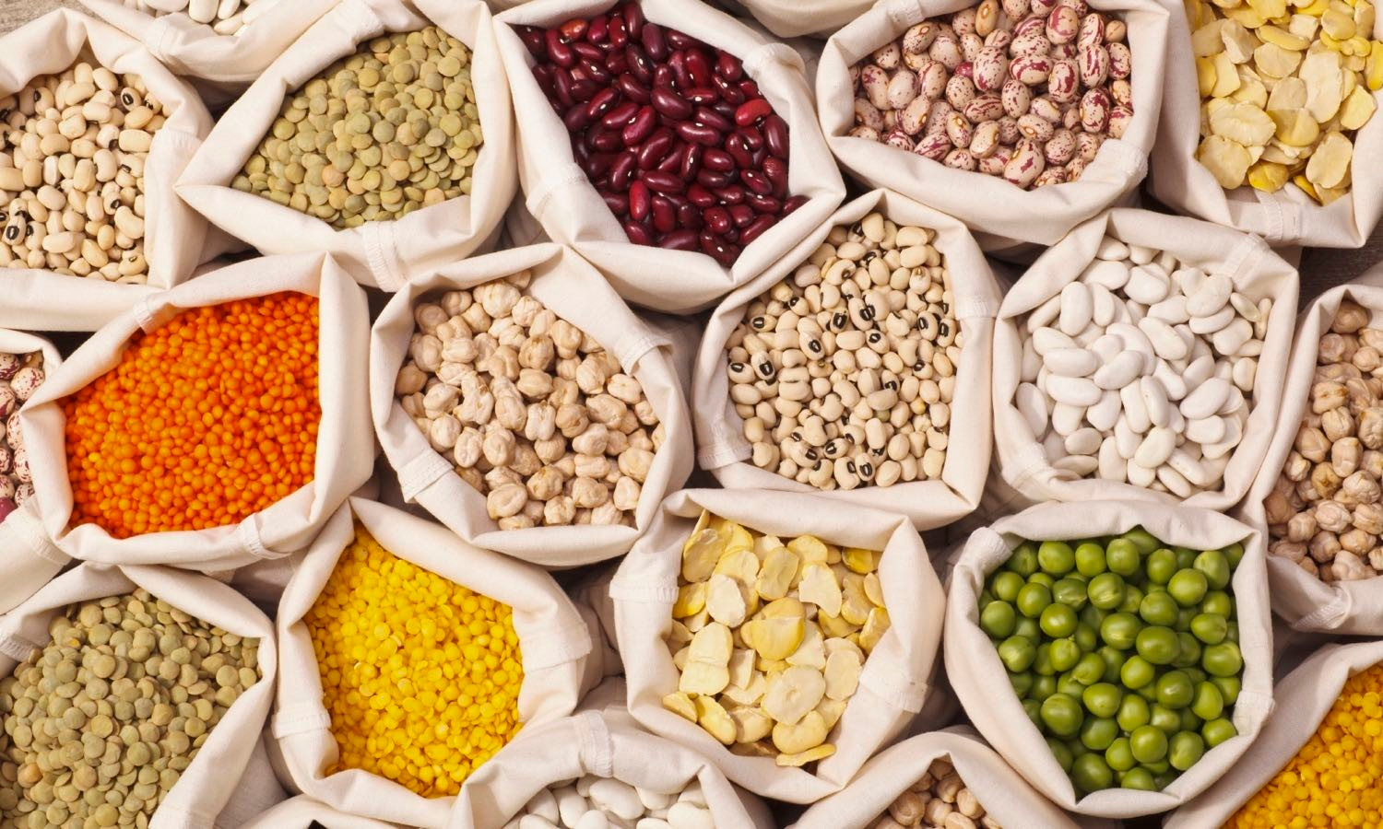

Cele mai importante boli în diferite regiuni ale lumii

Boala | Vector  (cine produce boala) | Africa | Latin America | Medditerranean Egypt, Iran, Iraq | South-east Asia  India, Indonesia | Western Pacific  China , Vietnam
Malaria | Mosquitoes | + | + | + | + | +
Tripanosomiaza | Tzetze Fly | +
Onchocercialis | Fly | + |  | +
Leichmaniasis | Insects | + | + | + | +
Shistomiasis | Moluscs | + |  | + |  | +
Lymphatic Filarisasis | Helminths | + | + | + | + | +
Dengue | Mosquitoes |  | + | + | + | +

Compușii chimici sintetici utilizați ca pesticide au jucat un rol important în Revoluția Verde pentru creșterea producției agricole și pentru eradicarea sau controlul bolilor cauzate de paraziți, cum ar fi malaria în zonele temperate și subtropicale ale lumii. Cu toate acestea, impactul lor asupra biodiversității mediului nu a fost neglijabil din cauza persistenței lor în mediu, a biodegradării slabe și a biomagnificării în și de-a lungul rețelei trofice planetare. De asemenea, efectul acestora asupra sănătății pe termen lung a diferitelor subgrupe ale populației umane necesită o evaluare amănunțită pe baza unor cunoștințe toxice solide, pe o dozimetrie exactă în diferitele scenarii și pe o evaluare responsabilă a raportului risc / beneficiu.

Aspectele legate de poluarea cu pesticide a diferitelor medii de mediu precum solul, apa și aerul, precum și efectele toxicologice ale acestei poluării asupra corpului uman vor fi discutate în prezentări separate. O prezentare specială va fi dedicată procesului de conștientizare și a celor mai importante convenții și acorduri internaționale privind controlul și gestionarea pesticidelor periculoase.

Bilbliografie
- Chemicals as Intentional and Accidental Global Environmental Threats, 2006, Lubomir Simeonov and Elisabeta Chirila (eds), NATO Science for Peace and Security, Series C: Environmental Security, Springer Science+Business Media, Dordrecht, ISBN 1-4020-5096-8.
- Soil Chemical Pollution, Risk Assessment, Remediation and Security, 2008, Lubomir Simeonov and Vardan Sargsyan (eds), NATO Science for Peace and Security, Series C: Environmental Security, Springer Science+Business Media, Dordrecht, ISBN 978-1-4020-8255-9.
- Exposure and Risk Assessment of Chemical Pollution - Contemporary Methodology, 2009, Lubomir I. Simeonov and Mahmoud A. Hassanien (eds), NATO Science for Peace and Security, Series C: Environmental Security, Springer Science+Business Media, Dordrecht, ISBN 978-90-481-2333-9.
- Environmental Heavy Metal Pollution and Effects on Child Mental Development, 2011, Lubomir I. Simeonov, Mihail V. Kochubovsky, Biana G. Simeonova (eds), NATO Science for Peace and Security, Series C: Environmental Security, Springer Science+Business Media, Dordrecht, ISBN 978-94-007-0252-3.
- Environmental Security Assessment and Management of Obsolete Pesticides in Southeast Europe, 2013, L.I.Simeonov, F.Z.Makaev, B.G.Simeonova (eds), NATO Science for Peace and Security, Series C: Environmental Security, Springer Science+Business Media, Dordrecht, ISBN 978-94-007-6460.

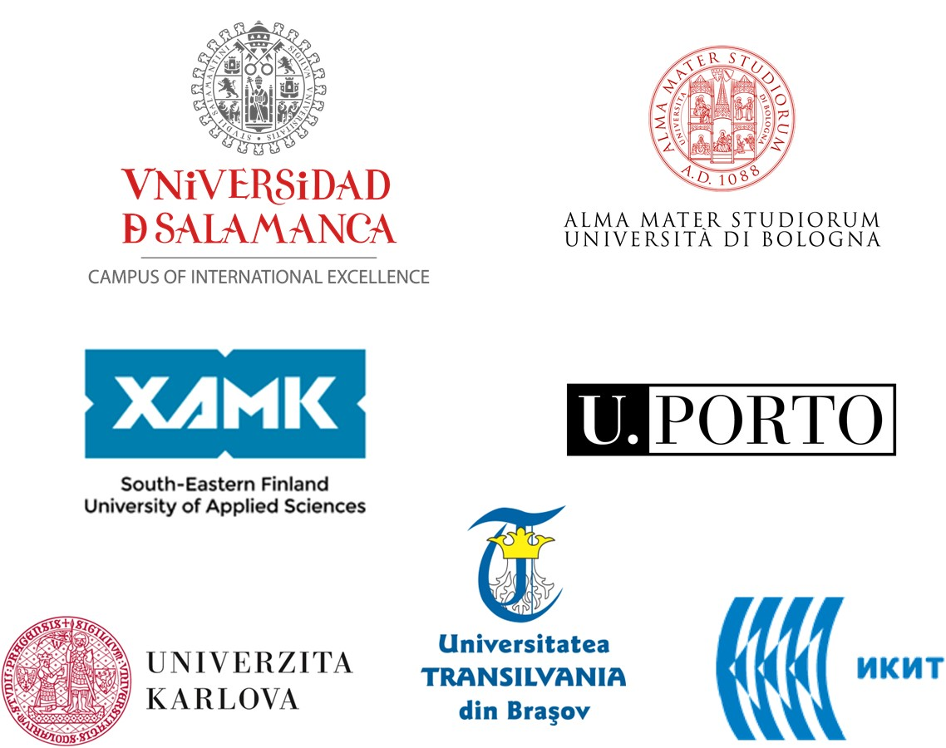

https://toxoer.com

Project coordinator: Ana I. Morales
Headquarters office in Salamanca.
Dept. Building, Campus Miguel de Unamuno, 37007.
Contact Phone: +34 663 056 665

